**ЗАДАЧІ**

**XXVII МІСЬКОГО ТУРНИРУ ЮНИХ ФІЗИКІВ**

**2018/2019 навчального року**

Збережена нумерація **XXVII ВСЕУКРАЇНСЬКОГО ТУРНИРУ ЮНИХ ФІЗИКІВ**

**2018/2019 навчального року**

*“Наука робить витонченим розум,*

*навчання ж відточує пам’ять.”*

*(Козьма Прутков, афоризм №7)*

**2. Як у вату.** Вивчіть пружні властивості нестерильної вати.

**3. Фізика у ванні.** На поверхні гарячої води у ванні знаходиться товстий шар піни з шампуню. Вивчіть, як згодом змінюється розподіл розмірів мильних бульбашок в товщі піни.

**5. Кручу-верчу, всіх заплутати хочу.** На фотографії показаний м’яч, що обертається на краю циліндричної опори. Дослідіть, чи може такий рух бути стійким.

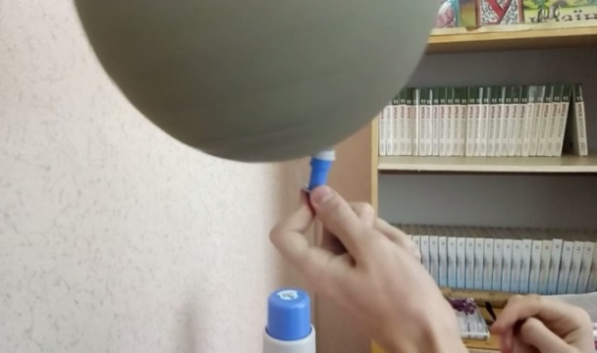

**6. Ось який розсіяний.** Рифлене дверне скло повинне добре пропускати світло, але захищати від нескромних поглядів. Які вимоги до форми поверхні такого скла?

**9. Колесо Франкліна.** Побудуйте двигун на основі колеса Франкліна. Вивчіть, як рух ротора двигуна залежить від відповідних параметрів і оптимізуйте конструкцію для отримання максимальної швидкості при фіксованій вхідній напрузі.

**10. Ураганні кулі.** Дві сталеві кульки, з’єднані разом, можна примусити обертатися з дуже високою частотою, спочатку примушуючи обертатися вручну, а потім дмухаючи на них через трубку, наприклад, через соломинку. Поясніть і дослідіть це явище.

**11. Зміна тону звуку.** Дозвольте камертону або іншому простому осцилятору вібрувати поблизу аркуша паперу зі слабким контактом між ними. Частота результуючого звуку може бути нижчою за базову частоту камертона. Вивчіть явище.

**13. Підвісне водяне колесо.** Обережно помістіть легкий предмет, наприклад, диск із пластику, поруч із краєм струменя води, напрямленого вгору. За певних умов предмет зависне в струмені і почне обертатися. Вивчіть це явище і його стійкість до зовнішніх збурень.

**14. Оптика соєвого соусу.** Використовуючи лазерний промінь, що проходить через тонкий шар (близько 200 мкм) соєвого соусу, можна спостерігати ефект теплової лінзи. Вивчіть це явище.

**15. Ланцюгова реакція.** Дерев’яні палички можна з’єднати одну з одною, злегка згинаючи кожну з них, щоб вони утворювали так звану «кобру», як показано на відео <https://www.youtube.com/watch?v=r7j7l39ZAsU> . Якщо звільнити один з її кінців, палички швидко вилітають, і фронт хвилі рухається уздовж ланцюга. Вивчіть явище.

**16. Гіроскопічний Тесламетр.** Гіроскоп, що обертається, виготовлений з провідного, але неферомагнітного матеріалу, сповільнюється при розміщенні в магнітному полі. Вивчіть, як уповільнення залежить від відповідних параметрів.

**17. «Циліндричний маятник або Чашка-Ложка».**

*«Весь світ – це вічні гойдалки».(Мішель Монтень)*

З’єднайте два вантажі, один важкий і один легкий, шнуром, перекинутим через горизонтальний стержень, і підійміть важкий вантаж, потягнувши під деяким кутом до вертикалі донизу легкий вантаж . Відпустіть легкий вантаж, і нитка намотається на стержень, утримуючи важкий вантаж від падіння на землю. Вивчіть це явище.

**Вказівка:** Виконуючи практичні дослідження слід строго дотримуватися правил техніки безпеки та здійснювати досліди, що можуть бути небезпечними, лише під наглядом і за допомогою дорослих.

***Задачі запропонували і підготували:*** *Віктор П.А., Колебошин В.Я., Кулінський В.Л. (Одеса), Гельфгат І.М., Майзеліс З.О., Колупаєв І.М., Ненашев І.Ю., Зайцева В.Ю., Зайцева О.Ю., Гриценко Михайло (Харків), Камін О.О., Камін О.Л. (Луганськ-Харків), Кремінський Б.Г., Триліс О.В., Чернецький І.С. (Київ), Шарий А.М. (Кувечичі Чернігівської обл.), Орлянський О.Ю. (Дніпро) і оргкомітет Міжнародного турніру юних фізиків .*